# Consultas com agragação

Seria com agrupamos/juntamos valores

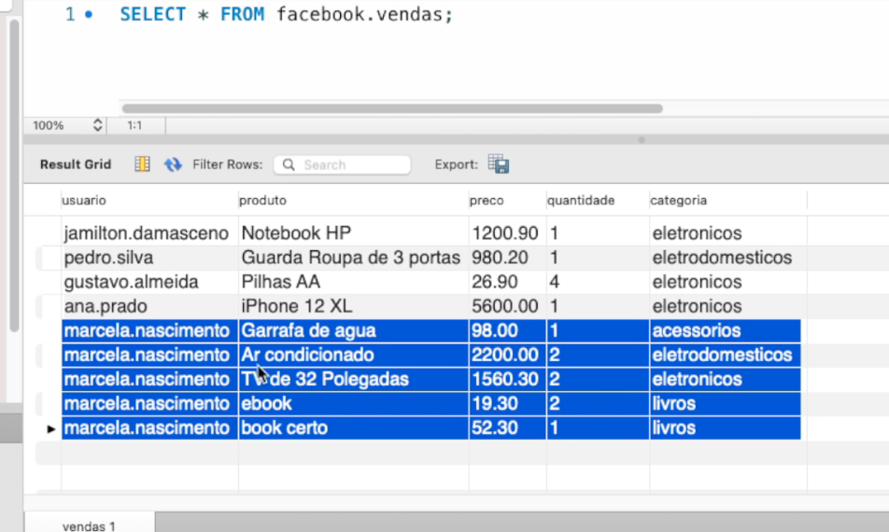

Imagina que temos todas essas vendas e vamos pegar o total de vendas para ela.

Aqui nesse exemplo estamos usando um alias

SELECT usuario **AS** u, produto **AS** p, quantidade **AS** q FROM produtos WHERE 1=1;

Estamos dando um apelido para usuário, produto e quantidade.

Isso é ótimo para a gente renomear uma coluna. 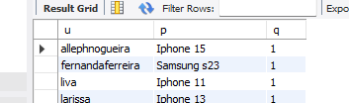

# Agora imagina que queremos saber a quantidade total de produtos vendidos

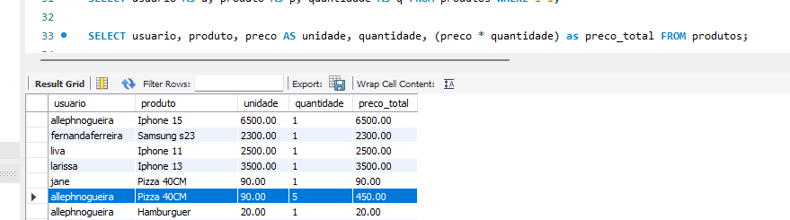

Obersva aqui que fizemos a soma, são 5 pizzas de 90 reais

E também renomeamos preco para unidade.

Agora imagina que queremos criar uma nova tabela de total, então vamos criar uma nova coluna

ALTER TABLE produtos ADD COLUMN total DECIMAL (15,2);

Depois vamos fazer um update nela

UPDATE produtos set total = preco * quantidade;

Assim a nova coluna total vai ter a quantidade do preço.

Dessa forma vamos atualizar todas as colunas, mas se você quiser podemos usar o WHERE e atualizar somente onde tiver nome alleph, ou somente onde tiver mais de 2 produtos...

# SUM = fazer uma soma do total das vendas

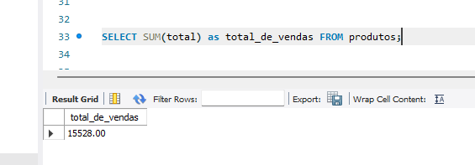

Aqui ele calculou todas as vendas

# MAX = vamos pegar o maior valor

Vamos pegar as vendas e vamos pegar a maior venda.

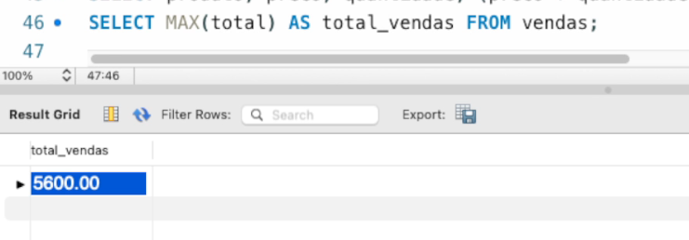

# Agora vamos descobrir quais foram as maiores vendas e agrupar com o nome do usuário

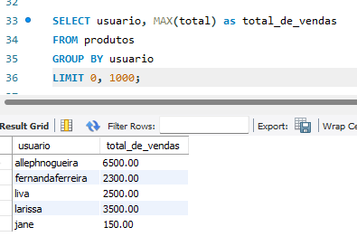

# MIN pegar o menor valor das vendas

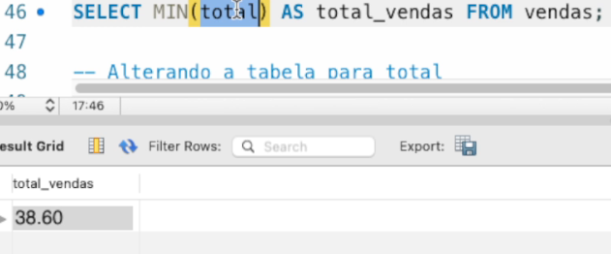

# GROUP BY – vamos juntar as vendas de um usuário.

Quando usamos as funções estamos fazendo uma agregação, uma função de soma vai juntar todos os valores de todos os usuários e vai retorna um valor final igual esta em cima, por isso que precisamos usar o GROUP BY porque ele vai organizar por X

X = o parâmetro que você escolher, no caso vamos escolher por usuário, ele vai agrupar os dados de acordo com cada usuário

Ficando dessa forma

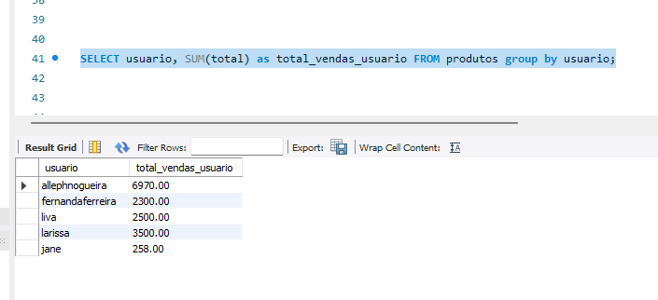

Resumindo ele pega uma pessoa, agrupa todos os seus gastos e te retorna o total que essa pessoa gastou.